Муниципальное образование «Николаевское городское поселение»
Смидовичского муниципального района
Еврейской автономной области

АДМИНИСТРАЦИЯ ГОРОДСКОГО ПОСЕЛЕНИЯ

ПОСТАНОВЛЕНИЕ

21.10.2021 № 374
пос. Николаевка

О внесении изменений в «Схему размещения мест (площадок) накопления твердых коммунальных отходов на территории Николаевского городского поселения Смидовичского муниципального района Еврейской автономной области, форм заявок на согласование создания места (площадки) накопления твердых коммунальных отходов, о включении сведений о месте (площадке) накопления твердых коммунальных отходов в реестр мест (площадок) накопления твердых коммунальных отходов», утвержденную постановлением администрации городского поселения от 07.06.2021 № 227,
Администрация городского поселения
ПОСТАНОВЛЯЕТ:
1.Внести изменения в «Схему размещения мест (площадок) накопления твердых коммунальных отходов на территории Николаевского городского поселения Смидовичского муниципального района Еврейской автономной области, форм заявок на согласование создания места (площадки) накопления твердых коммунальных отходов, о включении сведений о месте (площадке) накопления твердых коммунальных отходов в реестр мест (площадок) накопления твердых коммунальных отходов» утвержденную постановлением администрации городского поселения от 07.06.2021 № 227
следующие изменения:
1.1. Прилагаемую схему размещения мест (площадок) накопления твердых коммунальных отходов на территории Николаевского городского поселения Смидовичского муниципального района Еврейской автономной области, утвержденную вышеназванным постановлением администрации городского поселения, изложить в новой редакции согласно приложению.
2. Настоящее постановление опубликовать в официальном печатном издании муниципального образования «Николаевское городское поселение» информационном бюллетене – «Исток».
3.Настоящее постановление вступает в силу после дня его официального опубликования.

И.о. главы администрации  Николаевского городского поселения | А.А. Халамейда

ПРИЛОЖЕНИЕ
к постановлению администрации городского поселения
от 21.10.2021 № 374

Схемы размещения мест (площадок) накопления твердых коммунальных отходов на территории Николаевского городского поселения Смидовичского муниципального района
Еврейской автономной области

ЕАО, Смидовичский район, п. Николаевка, ул. 60 лет Октября, д. 9

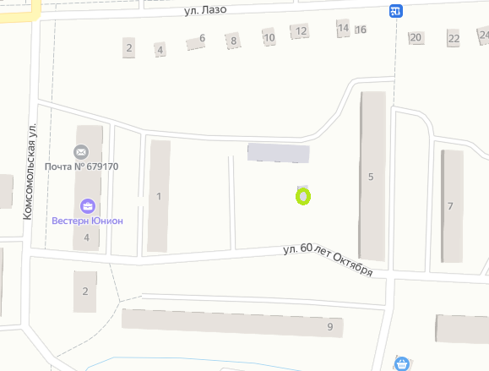

ЕАО, Смидовичский район, п. Николаевка, ул. Лазо, д. 1

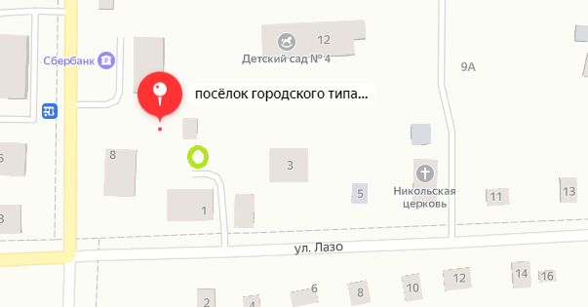

ЕАО, Смидовичский район, п. Николаевка, ул. Линейная, д. 5
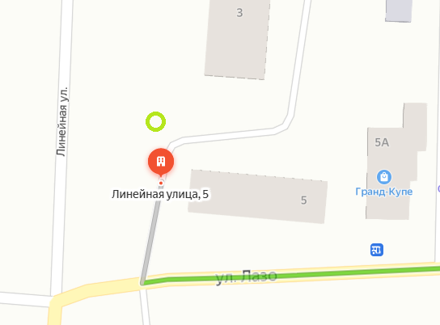

ЕАО, Смидовичский район, п. Николаевка, ул. Линейная, д. 11
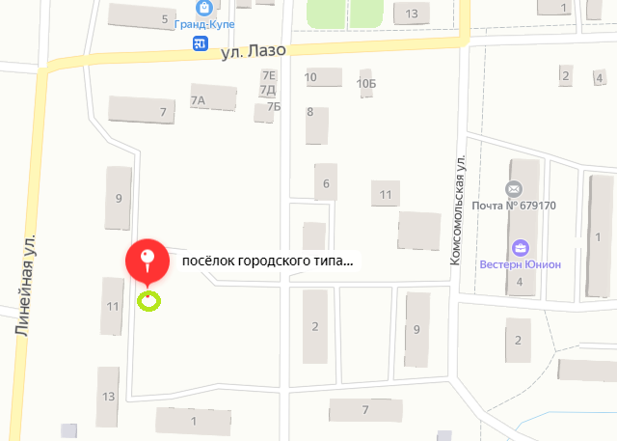

ЕАО, Смидовичский район, п. Николаевка, ул. Дорошенко, д. 12
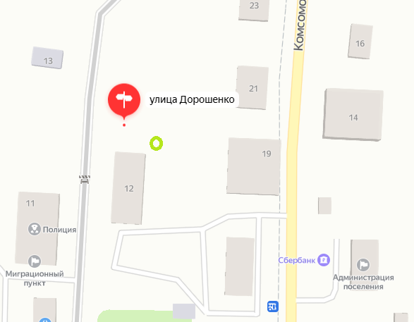

ЕАО, Смидовичский район, п. Николаевка, ул. Кирова, д.6а

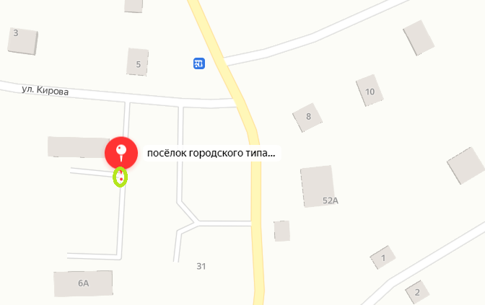

ЕАО, Смидовичский район, п. Николаевка, ул. Матросова, д.30,
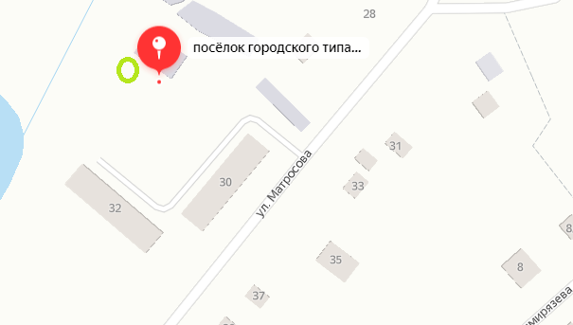

ЕАО, Смидовичский район, п. Николаевка, ул. Матросова, д.34
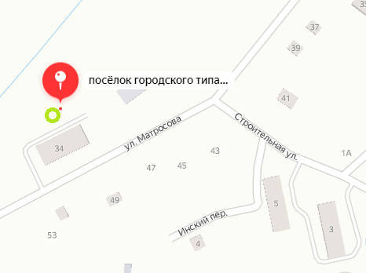

ЕАО, Смидовичский район, п. Николаевка, ул. Строительная, д.7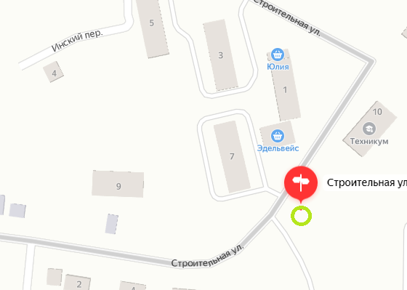

ЕАО, Смидовичский район, п. Николаевка, ул. Строительная, д.20
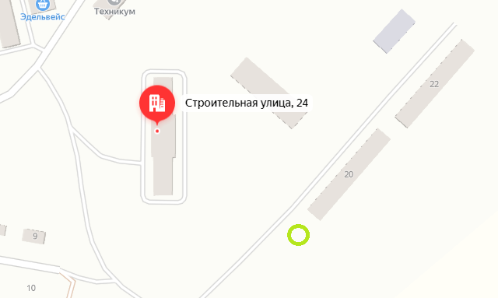

ЕАО, Смидовичский район, п. Николаевка, ул. Строительная, д.24

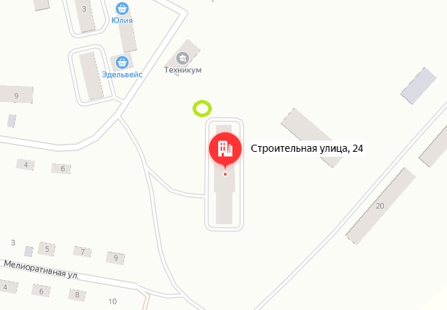

ЕАО, Смидовичский район, п. Николаевка, ул. Строительная, д.11
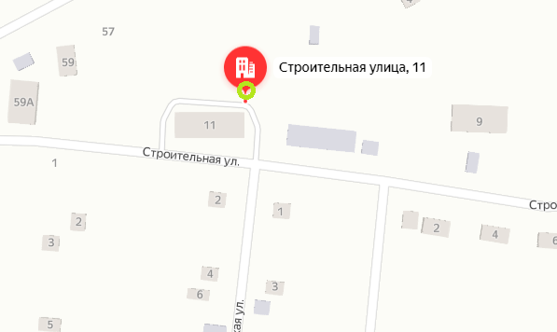

ЕАО, Смидовичский район, п. Николаевка, ул. Октябрьская,д.31

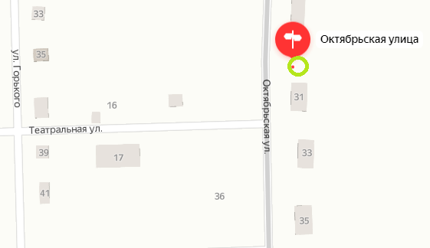

ЕАО, Смидовичский район, п. Николаевка, ул. Октябрьская, д.35

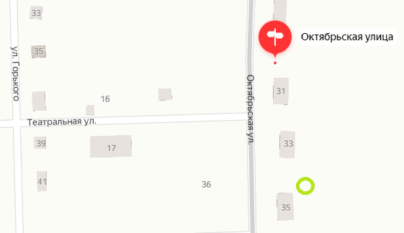

ЕАО, Смидовичский район, п. Николаевка, ул. Октябрьская, д.39

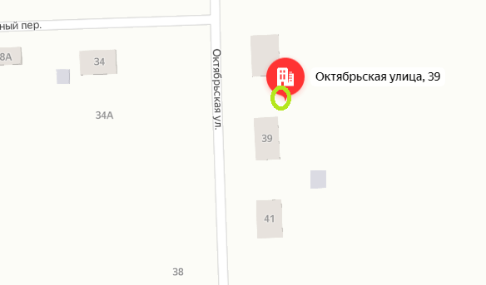

ЕАО, Смидовичский район, п. Николаевка, ул. Кубанская,д.2

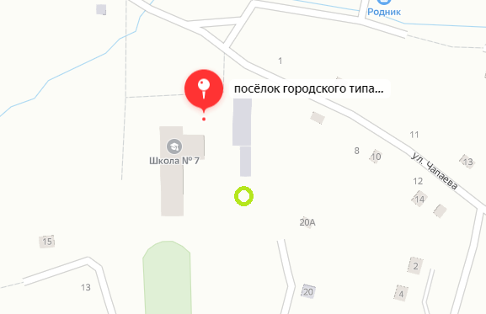

ЕАО, Смидовичский район, п. Николаевка, ул. Комсомольская, д.54
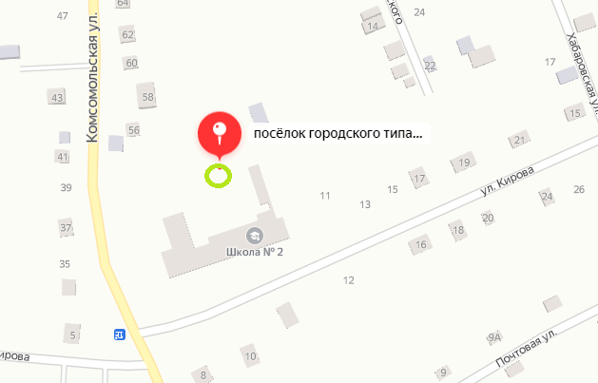

ЕАО, Смидовичский район, п. Николаевка, ул. Лазо, д.23
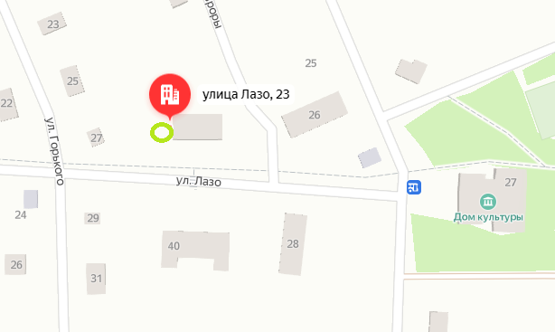

ЕАО, Смидовичский район, п. Николаевка, ул. Комсомольская, д.29

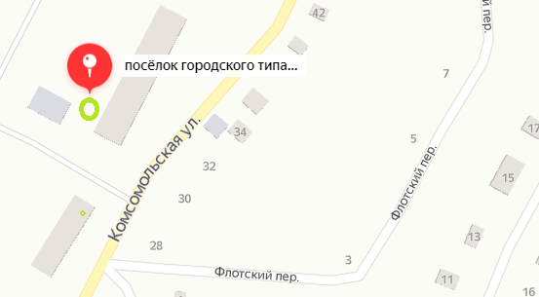

ЕАО, Смидовичский район, п. Николаевка, ул. Комсомольская, д.12
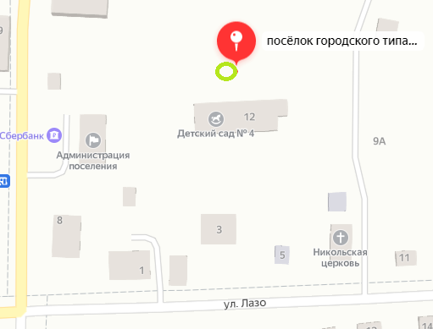

ЕАО, Смидовичский район, п. Николаевка, ул. Лазо, д.40 а

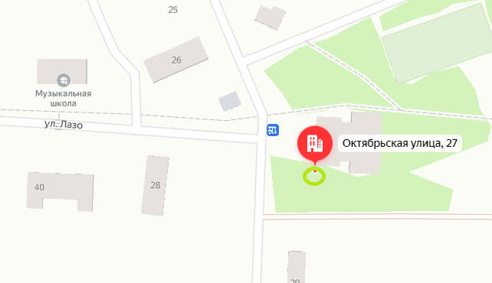

ЕАО, Смидовичский район, п. Николаевка, ул. Больничная,д.16
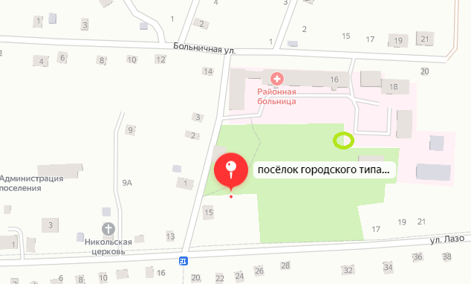

ЕАО, Смидовичский район, п. Николаевка, ул. Вокзальная, д.12

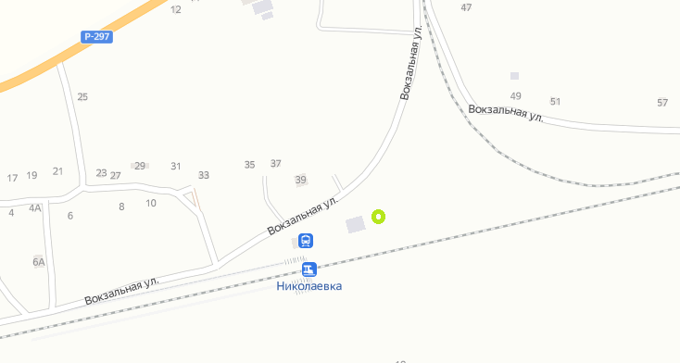

ЕАО, Смидовичский район, п. Николаевка, ул. Октябрьская, д.20
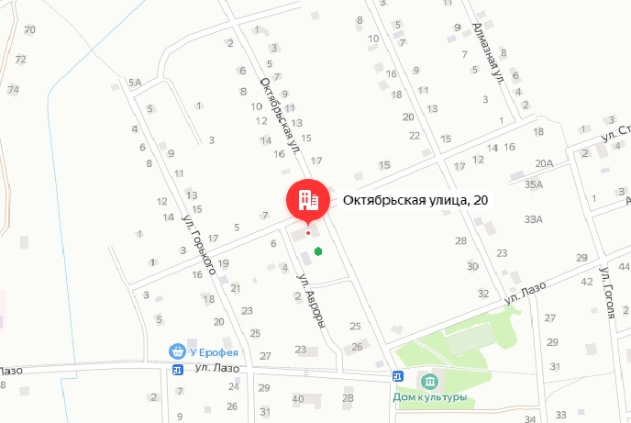

ЕАО, Смидовичский район, п. Николаевка, ул. Октябрьская, д.26
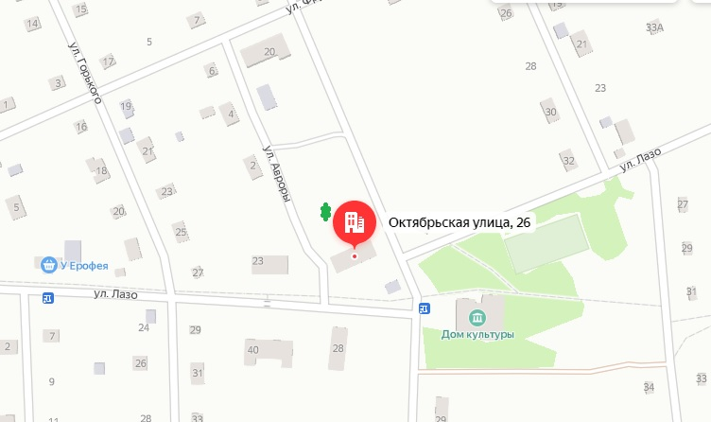

ЕАО, Смидовичский район, п. Николаевка, ул. Комсомольская 96

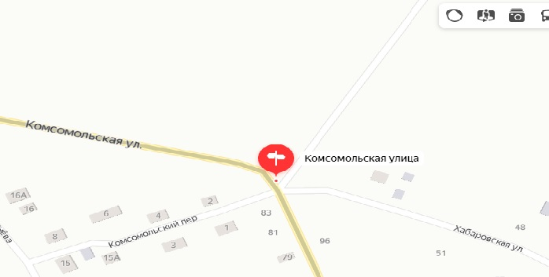

ЕАО, Смидовичский район, п. Николаевка, ул. Комсомольская 53

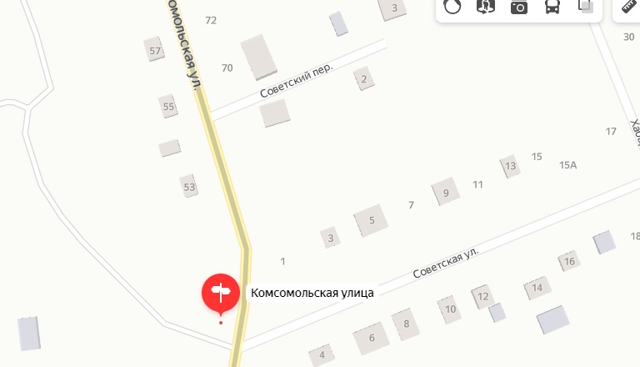

ЕАО, Смидовичский район, п. Николаевка, ул. Молодежная д.4

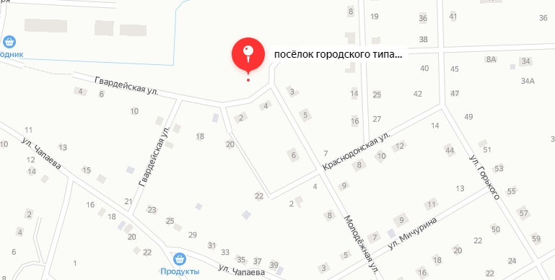

ЕАО, Смидовичский район, п. Николаевка, ул. Чапаева д.16

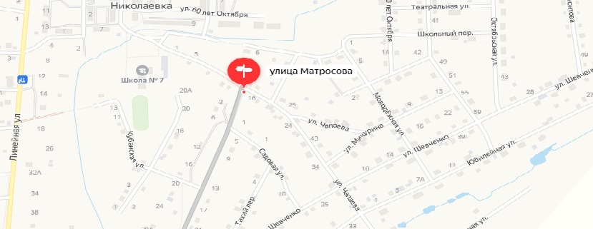

ЕАО, Смидовичский район, п. Николаевка, ул. Строительная д.10

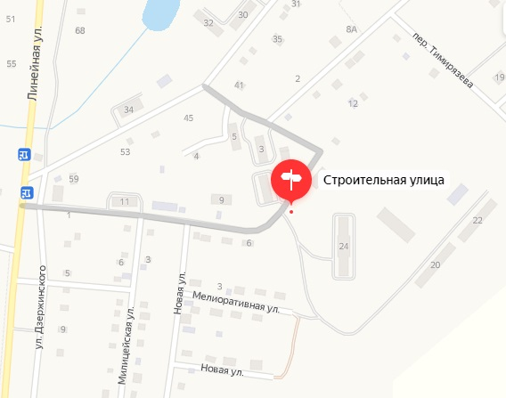

ЕАО, Смидовичский район, п. Николаевка, ул. Южная д.20

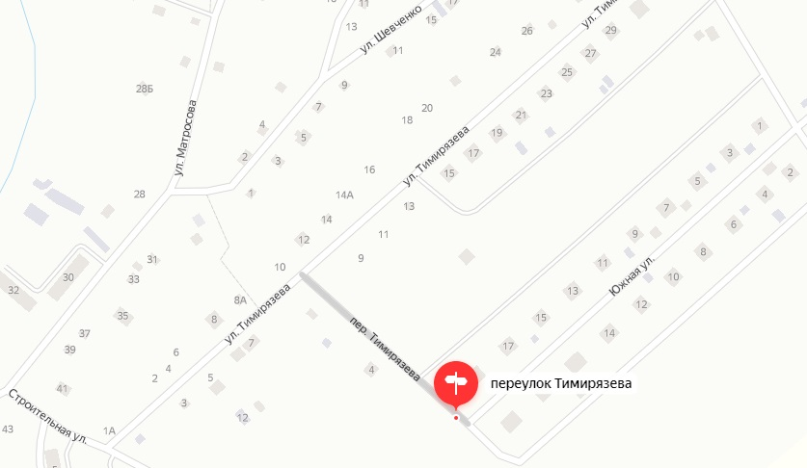

ЕАО, Смидовичский район, п. Николаевка, ул. Южная д.2

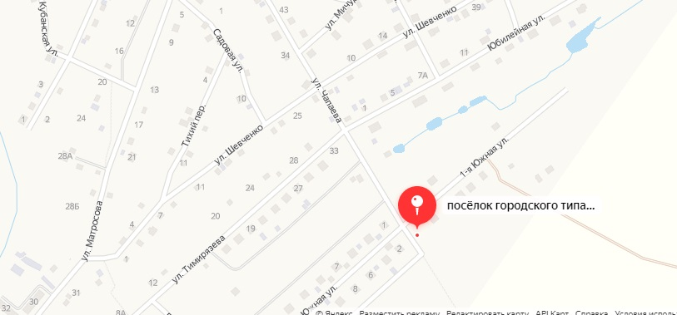

ЕАО, Смидовичский район, п. Николаевка, ул. Юбилейная д.1

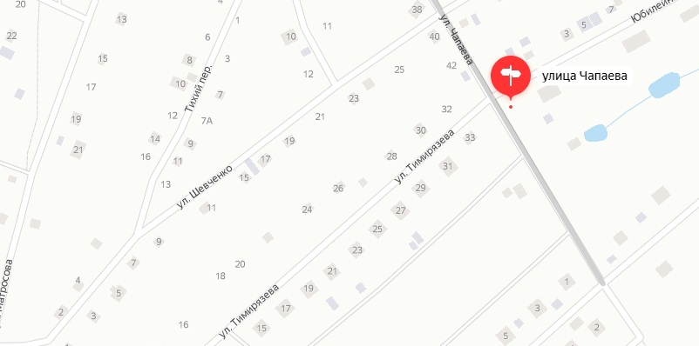

ЕАО, Смидовичский район, п. Николаевка, ул. Гоголя д.16

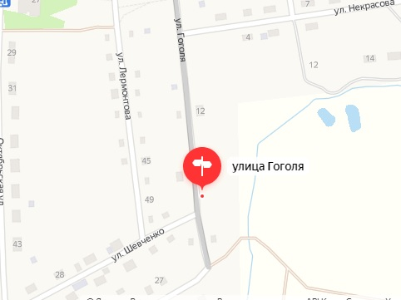

ЕАО, Смидовичский район, п. Николаевка, ул. Лазо д.56

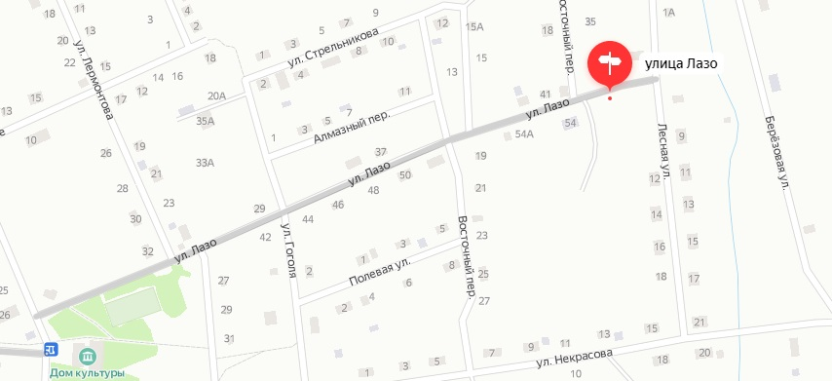

ЕАО, Смидовичский район, п. Николаевка, ул. Заозерная д.6

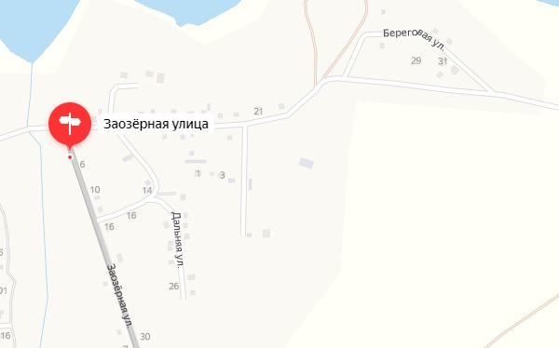

ЕАО, Смидовичский район, п. Николаевка, ул. Партизанская д.60

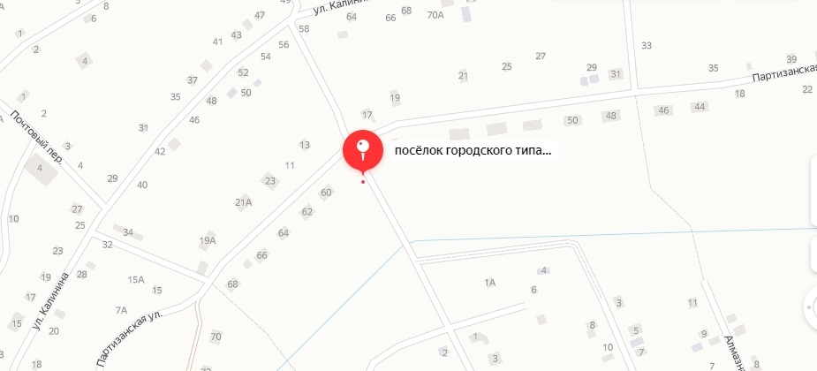

ЕАО, Смидовичский район, п. Николаевка, ул. Линейная д.48

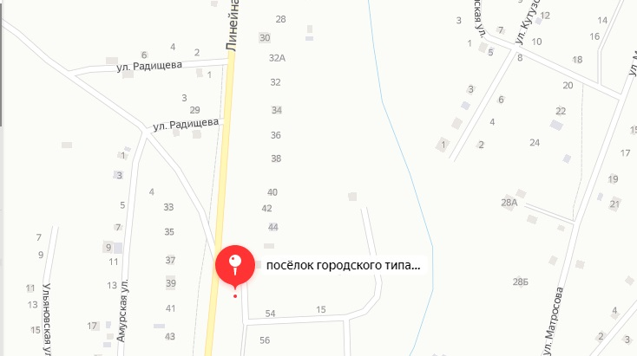

ЕАО, Смидовичский район, п. Николаевка, ул. Лазо д.21 в

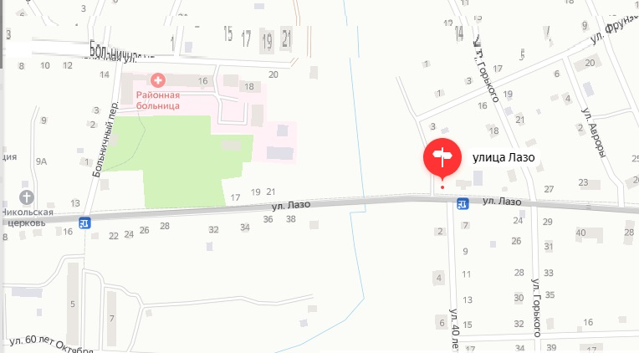

ЕАО, Смидовичский район, с. Ключевое, ул. Садовая д.2

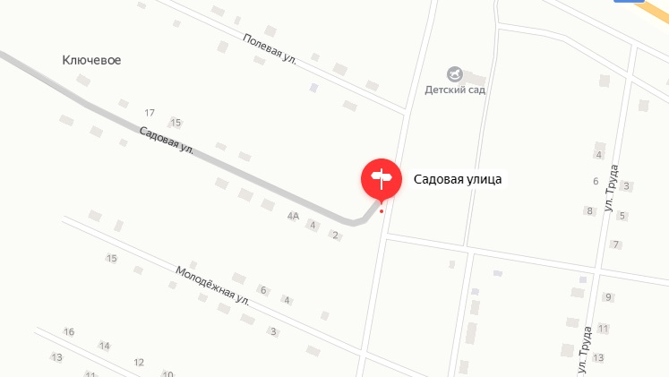

ЕАО, Смидовичский район, с. Дежневка, ул. Центральная д.36

